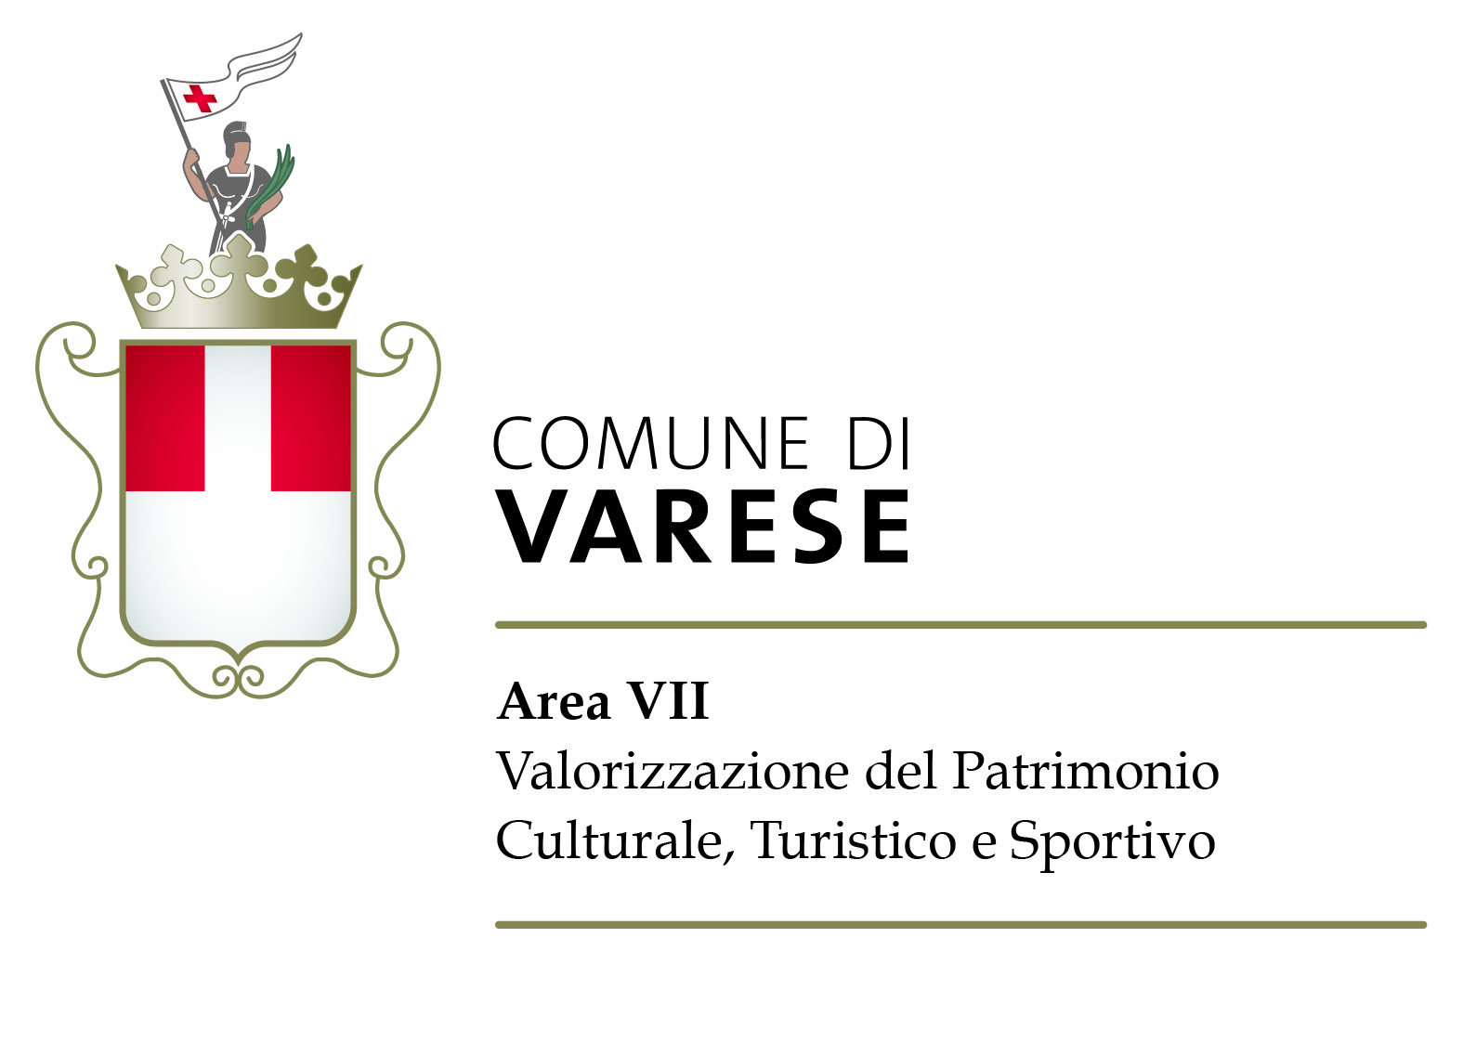
SCHEDA DI ADESIONE AL
“PATTO LOCALE PER LA LETTURA DELLA CITTA’ DI VARESE 2025"

(Approvato con Deliberazione di Giunta Comunale n. 123 del 14/06/2021)

IO SOTTOSCRITTO:

COGNOME…………………………………………………………NOME…….…………………………………………………….........

RESIDENTE A ……………………………………………IN VIA …………………………………………………………………...........

CODICE FISCALE.…………………………………….............................................................................................

TEL………………………….........EMAIL..........................................................................................................

IN QUALITA’ DI RAPPRESENTANTE LEGALE DI ……………………………………………………………………………….....

CON SEDE A ……………………………………………………IN VIA ……………………..……………………………………..........

COD. FISC./P.IVA ………………………………………………TEL………………………………………………………………...........

EMAIL……………………………………………………………………………………………………............................................

Avendo preso visione dei contenuti del documento d’intenti per l’adesione al “Patto per la Lettura della Città di Varese”,
DICHIARO

di avere esperienza pregressa nell'ambito della promozione di attività legate alla lettura e di condividere principi, intenti e finalità del "Patto" e pertanto manifesto la mia adesione impegnandomi a supportare la rete territoriale per la promozione della lettura.

Data _______________ Firma del soggetto aderente ____________________________

MAPPATURA SULLE ATTIVITA' DI PROMOZIONE DELLA LETTURA NELLA CITTA' DI VARESE

La invitiamo ad inserire una breve descrizione delle attività che il/la suo/a ente/associazione/impresa ha svolto negli ultimi tre anni a favore della promozione della lettura (max 5.000 caratteri)

Vi preghiamo di prendere visione e sottoscrivere le “Informazioni sul regolamento Europeo sulla privacy GDPR 2016/679 UE” allegate alla presente scheda.

Informazioni sul regolamento Europeo sulla privacy GDPR 2016/679 UE
Ai sensi del Regolamento (UE) 2016/679 desideriamo informarvi sulle modalità di trattamento dei dati personali degli utenti che aderiscono al “Patto per la lettura della Città di Varese”.
1)TITOLARE DEL TRATTAMENTO Titolare del trattamento è il Comune di Varese – Attività sistema Bibliotecario - Via Sacco 9 – Varese email: biblioteca@comune.varese.it - tel. 0332/255273
2)BASE GIURIDICA DEL TRATTAMENTO. Le informazioni raccolte sono state fornite volontariamente e sono necessarie per gli atti conseguenti alla stipula del “Patto per la lettura della Città di Varese”. Il Comune di Varese tratterà i vostri dati personali per svolgere il proprio ruolo di istituzione culturale e nell’ambito delle attività relative al “Patto per la lettura della Città di Varese”, sia con strumenti informatici sia su supporti cartacei sia su ogni altro tipo di supporto idoneo, nel rispetto delle misure di sicurezza previste dal GDPR.
3)TIPI DI DATI TRATTATI E FINALITA’ DEL TRATTAMENTO. I dati raccolti sono trattati da personale espressamente autorizzato che agisce nel rispetto della riservatezza e della sicurezza dei dati stessi. I dati raccolti non sono oggetto di diffusione né vengono comunicati a terzi. Le informazioni relative alla Mappatura sulle attività di lettura verrano rielaborate ai fini della compilazione dei documenti allegati al Patto locale nel rispetto delle informazioni fornite.
4)CONSERVAZIONE E CUSTODIA DEI DATI. I dati raccolti saranno conservati in modo accurato, completo e aggiornato, in una forma che consenta l'identificazione degli interessati, per un arco di tempo non superiore al conseguimento delle finalità per le quali sono trattati, ai fini della operatività del “Patto per la lettura della Città di Varese”.
5)DIRITTI DEGLI INTERESSATI. Gli interessati potranno esercitare i seguenti diritti per ottenere: - l’accesso ai dati; - informazioni sui dati trattati dal titolare Comune di Varese – Sistema Bibliotecario; - la revoca del consenso in qualsiasi momento; - l’opposizione al trattamento in tutto o in parte dei dati e/o la loro cancellazione ; - l’aggiornamento o rettifica dei dati conferiti; - il diritto di chiedere ed ottenere il blocco o la limitazione dei dati trattati in violazione di legge e quelli dei quali non è più necessaria la conservazione in relazione agli scopi del trattamento. Le richieste sopra elencate vanno presentate contattando l'Attività Sistema Bibliotecario all’indirizzo indicato al punto 1). Vi segnaliamo che possono essere rifiutate richieste dannose della privacy altrui o contrarie ad un uso legittimo dei dati, laddove ciò sia orientato a garantire la sicurezza di altre persone, ambienti o beni.

Il sottoscritto (cognome e nome) _______________________________________________________ ha preso visione di quanto sopra riportato ed autorizza al trattamento dei propri dati e all’uso che il Comune di Varese – Attività Sistema Bibliotecario ne farà all’interno del “Patto locale per la lettura della Città di Varese”.

Varese (data) ____________________ Firma ___________________________________

